Lidé jsou prolezlí červy – Detoxikace

Vloženo dne [26.10.2012](http://www.jajsem.com/lide-jsou-prolezli-cervy-detoxikace/) od [Marie88](http://www.jajsem.com/author/marie88/) přečteno 31 770x

**MOHLI BYCHOM SE VYLÉČIT ZE VŠECH NEMOCÍ, KDYBYCHOM MY A HLAVNĚ DOKTOŘI CHTĚLI ! ! !**

Zde je článek detoxikační terapeutky ing. Hany Bláhové:

Vážení přátelé detoxikační medicíny, sedm let pracuji jako detoxikační poradce v rámci metody MUDr. Jonáše. **Specializuji se na nervová onemocnění typu roztroušená skleróza, parkinsonismus, epilepsie, deprese.** Na parazity jsem přišla tak, že jsem si dělala sáhodlouhé tabulky se všemi možnými viry, bakteriemi, parazity a neživými zátěžemi, které jsem v těchto lidech našla, a snažila se najít společného jmenovatele. **Nakonec jsem eliminovala asi šest skupin patogenů, které měli VŠICHNI mí klienti.** Postupně jsem je ale redukovala.

Buď proto, že se daly relativně snadno odstranit, ale na zdravotní stav mých klientů to nemělo nijak zásadní vliv (Neisserie, myco-plazmata, chlamydie).  Dalším podezřelým byla borrelie, která je většinou lékařů považována za možného hlavního pachatele. Nedává mi ale smysl, proč by borrelie, která je tak častá, že ji má v národě skoro každý (máme ji často vrozenou), spouštěla RS nebo depresi jen u někoho, a desítky tisíc lidí byli zdrávi. Nesedělo to ani u virů (podezírá se EBV, parazity a zoonózami. Hledala jsem takového mikroba nebo parazita, který by nebyl vyloženě exotický, nicméně přesto ještě dosti výlučný, a byl společný lidem se stejnou diagnózou. Také by měl být relativně závažnější. A myslím, že jsem ho našla. Ale popořadě.

[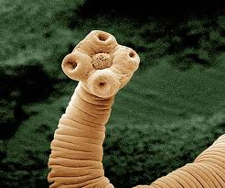](http://www.jajsem.com/lide-jsou-prolezli-cervy-detoxikace/images-22/)

**Při zaměření pozornosti na parazity jsem dospěla k mnoha doslova šokujícím poznatkům, které nejsou běžné populaci známy.  Zaprvé: nevěděla jsem, že larvy parazitů cestují po těle a jejich činnost se tak neomezuje jen na střeva, jak jsem si dřív myslela.**

**Také jsem žila v domnění, že žaludeční kyseliny všechno živé, co bychom případně spolkli, zahubí. Není to tak, larvy jsou velmi odolné. Larvy a výjimečně i dospělí paraziti mohou putovat po celém těle (i do mozku!), což klientů.**

**Zadruhé: nastudovala jsem si, kteří parazité u nás žijí, jak se chovají, a testovala jsem podrobně širokou škálu všech běžných parazitů ke VŠEM orgánům svých klientů, a nejenom těch nervově nemocných. Užasla jsem, že neexistuje člověk, který by nějakého parazita neměl, včetně mne.**

**Třetí šok pro mne byl, když jsem opakovaně měřila souvislost parazitární zátěže s AUTOIMUNITOU! Autoimunitní proces nemusí probíhat na všech tkáních, ale i izolovaně, např. jen v mozku, jen na štítné žláze apod.** Naměřila jsem autoimunitu především v těch tkáních, kde byl přítomen parazit, a tam kde nebyl, autoimunita neprobíhala, přestože ve tkáni ještě zůstávala např. borrelie, CMV, EBV a další patogeny, o kterých víme, že ji spouštějí.

**Zjistila jsem, že AUTOIMUNITA CESTUJE ZA PARAZITEM**, a jakmile jej z tkáně vypudíme, v tu chvíli se autoimunita “vypne”. Předtím jsem se obávala, že tam, kde už je tento proces jednou nastartován, nepůjde tak snadno zastavit. **V praxi se také ukazuje, že imunitní systém “nadřazuje” v pořadí důležitosti parazity.**

Pokud začneme odstraňovat nejprve je, tělo se mnohem ochotněji vypořádává s virovou a bakteriální zátěží.

Obrátíme-li postup, jde to z tuha a trvá to dlouho.

**Je to dáno i tím, že parazité jsou sami promořeni našimi viry a bakteriemi, a pokud si necháme v těle “živý rezervoár”, je detoxikace drobnějších zátěží sisyfovská.** Pochopila jsem, že přístroj Salvia vidí “skrz” měkké tkáně parazitů a odečítá i bakterie a viry uvnitř jejich těl, a proto jsem stále u sebe i u klientů měřila některé virové a bakteriální zátěže, přestože jsme je předtím čistili třeba celé měsíce.

**Milé překvapení bylo, jak rychle se lidé začali uzdravovat, když jsme začali s odčervovací kůrou, především když jim lékař předepsal antihelmintika. Zlepšovali se skokem, a já byla zatím zvyklá při detoxikaci na velmi pozvolné zlepšování.**

Nechci vyvolat dojem, že za všemi nemocemi světa se skrývají pouze parazité, ale mohli by se na některých diagnózách velmi výrazně PODÍLET.

Proč hledat složitá vysvětlení tam, kde nejsou prověřena jednoduchá. Zapojte zdravý selský rozum a přemýšlejte se mnou:

Popíšu, o jaké parazity jde, a zvýrazním, jaké nemoci se za nimi MOHOU skrývat:

[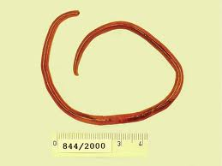](http://www.jajsem.com/lide-jsou-prolezli-cervy-detoxikace/images-1-12/)

**ROUP DĚTSKÝ – ENTEROBIUS VERMIKULARIS – NEMATODA** - oblí červi, velikosti až 1cm. Kde se může vyskytovat: kromě střeva v játrech, žlučníku, slinivce, urogenitálním traktu, podkoží, v žilách. Nakazíme se spolknutím vajíčka s živou larvou, kontaminovanou potravou, nečistýma rukama, nákaza se snadno šíří v dětských kolektivech. Larvy i dospělci snadno pronikají stěnou střeva do břišní dutiny a krevního oběhu. **Samička klade vajíčka především v noci, kolem análního otvoru. Snadná autoinfekce. Svědění ruší spánek. HYPERAKTIVNÍ děti. BOLESTI BŘICHA, PRŮJMY. Mohou dále způsobovat opakované ženské výtoky a záněty močového měchýře. Dr. Michal Giboda říká: “Roupi mohou způsobit kromě hnisavých výtoků i ženskou neplodnost, ucpou-li vejcovody.” Existuje jen málo lidí, kteří by neměli roupy vůbec, a v pohlavních orgánech je nacházím velmi často.**

HEMOROIDY – pro roupa není problém dostat se do žíly kolem řitního otvoru. Během protiparazitární kúry mi vyboulila žílu na zápěstí oválná podlouhlá hrudka, zhruba 1cm dlouhá. Zmizela až po použití vibračního přístroje, nereagovala na masáž. Další den se na jejím místě objevil svědivý načervenalý EKZÉM, velký jak pětikoruna. Proto připisuji: KARPÁLNÍ TUNEL.

**Do žil a tepen se samozřejmě dostanou i jiní parazité, snadné je to například pro drobounká háďátka, běžně tam nacházím larvy motolic, toxocary. Tedy můžeme počítat s TROMBÓZAMI, EMBOLIEMI.** Mám dva velmi mladé lidi – 20 a 25let, po prodělané embolii. U tak mladých lidí se nedá snadno předpokládat přítomnost metabolických usazenin v cévách.

**Dále roupi často vlézají do žlučovodů a ucpávají je. Na ultrazvuku je pak tato zátěž vyhodnocena jako “drť”. Větší parazité, např. motolice, mohou ve žlučovodech imitovat žlučové kameny.**

[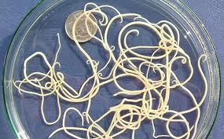](http://www.jajsem.com/lide-jsou-prolezli-cervy-detoxikace/images-2-11/)

**KAUZA:** Dáma středního věku s výraznými křečovými žilami na nohou. Oba rodiče křečové žíly. Po 14 dnech odčervování se žíly dramaticky zlepšily, přestože jsme začaly zažíváním. Doměřila jsem zvědavě zátěž v žilách: roupi, motolice> **ŠKRKAVKA DĚTSKÁ – ASCARIS LUMBRICOIDES – NEMATODA - oblí červi ŠKRKAVKA PRASEČÍ – ASCARIS SUUM – záměna hostitelů možná.** Velikost: až 10-30 cm, často ale spíš nedorůstají maximální možné délky v závislosti na tom, kolik mají místa v orgánu, kde dospívají. Vajíčko škrkavky nejčastěji polkneme s kontaminovanou potravou, nedostatečně tepelně upraveným masem, na pískovišti, v zemědělství, zvláště tam, kde lidé hnojili lidskými výkaly, s neumytou zeleninou. **Vajíčko projde do žaludku, kde se žaludečními kyselinami rozruší jeho stěna a živá larva se dostane do tenkého střeva.**

**Aktivně se provrtá stěnou střeva a dostane se krevním oběhem nejdříve do jater, pak do srdce, plic, případně do mozku. V plicích provrtává plicní sklípky a dráždí ke kašli. Vykašlaná larva je znovu spolknuta a tentokrát už se usadí v tenkém střevě, dospěje, páří se a klade vajíčka. Proto je lépe sputum nepolykat, ale vyplivovat, abychom nevědomky neudržovali parazita v oběhu. Dospělá samice naklade denně až 200 000 vajíček, ročně je to 50-60 miliónů.**

Škrkavky mohou **ucpávat žlučovody, tenké i tlusté střevo, vytvářejí ODULÉ BŘICHO, protože napomáhají zadržování vody ve tkáních. Otoky pasu, končetin, obličeje – především očních víček, se připisují škrkavkám. Je třeba zvážit, zda některý typ OBEZITY, která nereaguje na žádné diety, nemá souvislost s parazity.**

Mohou způsobit PRUJMY, je-li jich relativně málo, ale i ZÁCPY, pokud je jejich množství již tak velké, že střevo ucpou. Není ani neobvyklé střídání průjmů se zácpou – tedy odvozuji, že bychom mohli připsat DRÁŽDIVÝ TRAČNÍK. Dále PLYNATOST. Při masivních infekcích mohou, zvláště v noci, ve spánku, škrkavky vylézat přes žaludek hltanem do úst, Eustachovy trubice a dokonce do ucha.

**Mám dva klienty, kteří začnou bouřlivě říhat jen při slabém stisku žaludku. Mají velké množství škrkavek v žaludku i tenkém střevě, u muže se najdou i háďátka v jícnu, u ženy navíc tasemnice dětská v žaludku a tenkém střevě. Tedy: REFLUX, PÁLENÍ ŽÁHY, ŘÍHÁNÍ. Nevolnost vedoucí až ke ZVRACENÍ – odtud odvozená BULIMIE: dva mladí lidé, muž a žena, oba pravidelně zvrací, aby si ulevili od tlaků v žaludku.** Oba mají čtvero druhů parazitů v žaludku: škrkavky, roupy, motolice  a měchovce muž, žena tasemnici dětskou místo roupů. Není divu, že se tělo instinktivně brání a snaží se vetřelců zbavit. V tenkém i tlustém střevě se mohou nacházet až stovky škrkavek, které svým objemem nafukují břicho. Byl popsán případ s 5000 parazity ve střevě.

Škrkavka přijímá potravu ústním otvorem i celým povrchem těla. Obírá nás o živiny. Veterináři znají pojem “škrkavkové břicho” u vyhublých štěňat s nafouklým břichem. **Jistě Vás také napadnou africké děti kost a kůže, ale s nafouklým bříškem – ano, promořenost obyvatel Afriky škrkavkami je 95 %.**

Z faktu, že se dělíme s parazity o živiny, vyplývá i nedostatek minerálních látek, vitamínů, bílkovin. Parazité, kteří sají krev, způsobují ANEMIE (měchovec, tenkohlavec). Musíme ale počítat i s nevysvětlitelným náhlým HUBNUTÍM. Škrkavku dětskou nacházím i v kloubech a v kloubních váčcích. Způsobuje otoky a záněty, její toxiny zvyšují REVMATOIDNÍ FAKTOR .

Je to i moje osobní zkušenost, během odčervovací kúry mi brali krev a našel se zvýšený počet bílých krvinek – to je v pořádku, tělo se brání, ale také zvýšený revmatoidní faktor, přestože jsem nikde zánět neměla a klouby mne nebolely. **Jedné klientce jsme delší dobu čistily z kloubů borrelie, chlamydie, herpetické viry, toxoplazmu a leptospiru s nepatrnými výsledky, než mne napadlo podívat se na velképarazity. Měla škrkavku v kloubních váčcích a kolena jak konev. Do té doby jsem se domnívala, že se do kloubů “nevejdou”.** Vejdou, ale spíše než přímo v kloubu se usídlí v kloubních váčcích, což jsou duté vazivové čočky kolem kloubů, které brání tření mezi kloubem a svalem. Kolem každého kloubu je váčků několik. Tam mají paraziti klid. Způsobují otoky kloubů (někdy má tkáň kolem kloubů zvýšenou teplotu).

A jejich toxiny, které jsou neurotoxické, zase deprese. **Tím je vysvětlena záhadná věta z lékařského slovníku, že REVMATICKÁ ARTRITIDA je doprovázena DEPRESEMI, nikdo neví proč. Škrkavky tu máme jako model, ale v kloubech a kloubních váčcích se mohou vyskytovat larvy všech běžných parazitů, možná tam i dospívají a kladou vajíčka.** Dlouho podezřívám toxiny parazitů i jejich mechanické působení, že ovlivňují nervový systém, protože parazity i parazit. toxiny vyměřuji k diagnózám typu epilepsie, roztroušená skleróza, Parkinsonova nemoc a deprese.

Zajásala jsem, když jsem objevila učebnici pro pediatry od RNDr. Klimeše, který uvádí , **že zrovna škrkavkový toxin může způsobit PARÉZY, KŘEČE, EPILEPTICKÉ STAVY a jiné nervové poruchy.**

**Pro škrkavku jsou také typické otoky horních víček.**

Na tomto symptomu se shodují  i jiní autoři. Ale neobviňujme jen škrkavku. Každý parazit produkuje nějaký toxin a jejich kombinací se potíže násobí.

Nikdo totiž nemívá parazita jediného.

[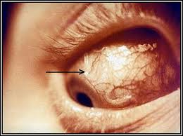](http://www.jajsem.com/lide-jsou-prolezli-cervy-detoxikace/images-3-7/)

**ŠKRKAVKA KOČIČÍ A PSÍ – TOXOCARA CANIS A CATI – NEMATODA** (oblí červi). Velikost: 8-12 cm, vajíčka 0,5 mm, larvy několik mm. Kde se může vyskytovat: všude. Larvy dlouhodobě putují tělem, podobně jako škrkavka dětská. Proto se jí říká larva migrans. Larvální toxokaróza má oční a útrobní formu. Přítomnost larev v oku vede k poruchám vidění a ke granulomatózním lézím na sítnici. Tyto léze mohou symptomaticky simulovat retinoblastom. Může dojít k vážnému poškození oka. Slepota způsobená larvální toxokarózou je nicméně vzácná, uvádí se 1 případ ročně. Závažnost viscerální formy zcela odvisí od počtu spolknutých vajíček. Larva vypouští enzymy, kterými si rozleptává tkáň před sebou a takto si uvolňuje cestu. Po průchodu larvy dochází k zajizvení tkáně. Migrace larvy je doprovázena zvýšenou TEPLOTOU, zvětšením jater, astmatickým kašlem.

**ASTMA se týká se i larev jiných parazitů, pokud se dostanou do plic. Larvy toxocary se často dostanou do mozku a byly zprvu mým hlavním kandidátem na příčinu nervových onemocnění**. Je to frekventovaná nákaza, plno klientů chová kočky nebo psy, ale dítě se často nakazí na pískovišti, dospělí na zahrádce, vajíčka můžeme polknout s neomytou zeleninou.

[](http://www.jajsem.com/lide-jsou-prolezli-cervy-detoxikace/images-4-7/)

Trus VŠECH štěňat je v prvních měsících infekční, ale i jejich moč a sliny. Vajíčka mohou být přilepena na srsti. Postupným odčervováním se promořenost toxocarou u dospělých psů snižuje. Toxocara projde placentou feny, u koťa se předpokládá přenos sáním mateřského mléka. Domnívám se, že toxocara projde i lidskou placentou, a nejen ona. Vajíčka venku jsou odolná, v hlíně nebo písku vydrží až dva roky. Vzhledem k tomu, že je to nákaza, která se v nás nemnoží, při troše trpělivosti je možné se po čase toxocary zbavit. Majitelé zvířat musí své miláčky odčervovat souběžně se svou léčbou, aby nedocházelo k reinfekcím, a dodržovat hygienu při kontaktu se zvířetem.

[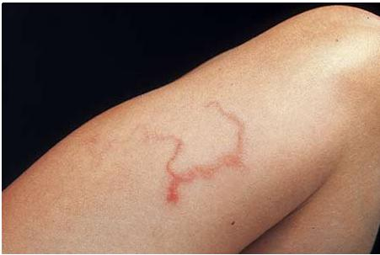](http://www.jajsem.com/lide-jsou-prolezli-cervy-detoxikace/hadatka/)

**HÁĎÁTKA STŘEVNÍ – SRONGYLOIDES STERCORALIS- NEMATODA** Velikost: 1-2 mm. Kde se mohou vyskytovat: především na sliznici dvanácterníku a lačníku, jinak všude. Ještě ve střevě se líhnou larvy, které odcházejí stolicí ven. Mohou žít i bez hostitele v půdě několik let, při první příležitosti pronikají pokožkou dalšího hostitele (práce na zahradě). Migrují plícemi, tracheou, hrtanem do trávicí trubice. Zde dospívají. Zdrojem nákazy může být i pes nebo kočka. Larvy mohou ve spodní části střeva pronikat střevní stěnou a migrovat dále tělem. Je to častá infekce.

**Na kůži způsobuje vyrážky, svědění, otoky. Při EKZÉMECH hledám v prvé řadě škrkavky a háďátka. V plicích způsobují kašel, v zažívání průjmy a bolesti břicha. Pokud jsou již háďátka rozesety po celém těle (játra, srdce, žlučník, plíce, střevo, pohlavní orgány, oči), onemocnění má těžší průběh. Lidový název je “nitěnky”.**

**Tyto parazity nacházím mimo jiné v zubních váčcích, v dásních, míše, periferních nervech, hltanu, podkoží, v cévách.**

Kvůli rozsevu drobných háďátek po těle je potřeba vyšších dávek benzi-midazolových přípravků /VERMOX, ZENTEL/ MĚCHOVCI : NEMATODA/ ANCYLOSTOMA DUODENALE NECATOR AMERICANUS Velikost>cca. 1 cm Kde se mohou vyskytovat: v tenkém střevě dospělci, larvy kdekoliv včetně mozku. Mají širokou ústní kapsuli, vybavenou sklerotizovanými zuby. Těmi červ poškozuje střevní stěnu a saje krev. V tenkém střevě dospělci kladou vajíčka, která odcházejí stolicí ven. Vylíhlé larvy mohou pronikat kůží při náhodném kontaktu s novým hostitelem. Např. chůze naboso. V místě vstupu se vytvoří puchýřky, bulky. Častější je ale přenos kontaminovanou potravou nebo vodou.

**Dospělci poškozují střevní stěnu, objevuje se KREV ve stolici, ANEMIE v důsledku deficitu Fe, nedostatek proteinů, HUBNUTÍ, poruchy krevního oběhu.**

**A tady jsme už u CROHNOVY choroby: u dvou lidí s touto diagnózou jsem měchovce v tenkém střevě naměřila.** V jednom případě byla navíc přítomna škrkavka, motolice a roupi, ve druhém škrkavka dětská, psí, a tenkohlavec. V distální části tenkého střeva jsem vytestovala silnou infekci **Helicobactera pylori, zatímco v žaludku nebyla žádná a ve dvanácterníku nepatrná. To je neobvyklé, bývá tomu naopak, infekce slábne od žaludku k lačníku. Proto gastroskopie nepřinesla žádný výsledek.**

**Motolice a měchovci svými zoubky a přísavkami poškozují střevní stěnu, tkáně se brání zajizvením a kalusy.**

**Tenkohlavec se zavrtává kolmo do střevní stěny, a i když jeho hlavním stanem je tlusté střevo, vyskytne se i v tenkém.**

Helicobacter zase způsobuje vředy. Máme možnost pomocí našeho počítačového programu testovat i souvislosti. Z několika virů, bakterií a parazitů, které jsem našla ve střevě, se k Crohnově chorobě vztahovali měchovci, motolice, tenkohlavec a Helicobacter. O Crohnově nemoci víme, že je to AUTOIMUNITNÍ zánětlivé onemocnění, postihující především tenké střevo. Stěna střeva je ztluštělá, jsou tu vředy, píštěle, abscesy, průsvit střeva se zužuje. Průvodními jevy jsou PRUJMY, BOLESTI BŘICHA, PORUCHY TRÁVENÍ a VSTŘEBÁVÁNÍ. Dále zvýšená TEPLOTA, BOLESTI KLOUBU, ZÁNĚTY OKA!!! Má kolísavý průběh s obdobím klidu a aktivity! Co Vás při tom napadá? Píštěle mohou být ale také způsobeny amoebou.

[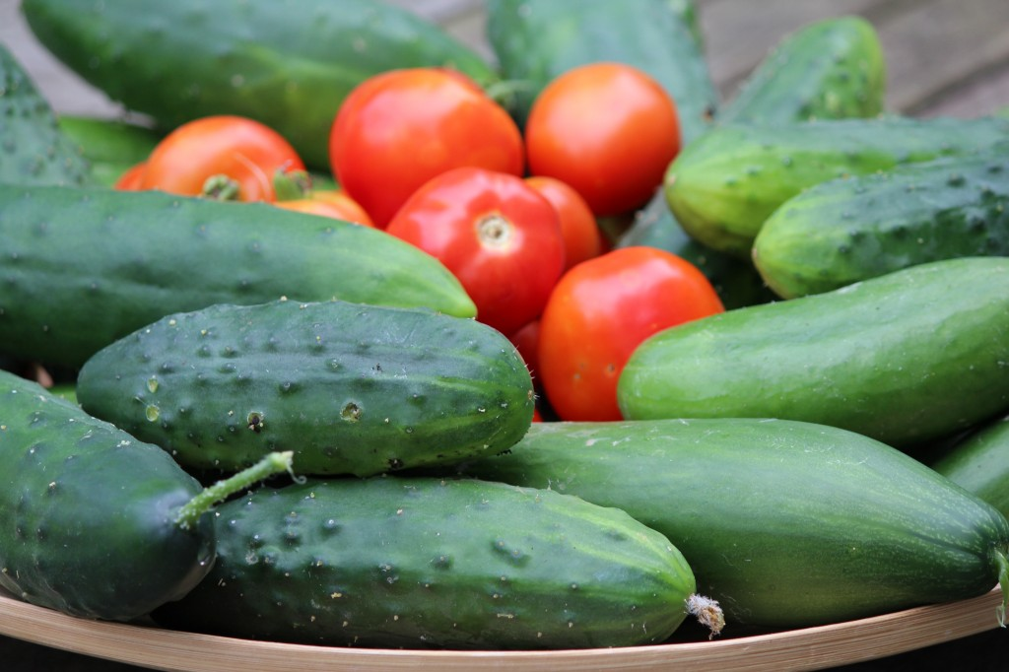](http://www.jajsem.com/lide-jsou-prolezli-cervy-detoxikace/img_3494/)

**CO JÍST PRO VYPUZENÍ PARAZITŮ:**

**Jezte hodně čerstvého ČESNEKU**. Česnek může zpomalit a zabít přes 60 druhů hub, nejsilnějších virů. Česnek má pověst nejvíce zabíjejícího  parazity a ovládá sekundární plísňové infekce, detoxikuje a jemně stimuluje eliminaci a má antioxidační vlastnosti- chrání před oxidací způsobenou toxiny cizopasníka. Složky, které pomocí česneku zabíjí parazitní kmity jsou allicino a ajoene. Tyto sloučeniny mohou zabíjet “améby”, včetně jednobuněčných variant, stejně jako roupy a měchovce. Allicin není přítomný v česneku v jeho přirozeném stavu. Když je česnek nakrájený nebo poškozený, enzym alliinasa působí na alliin a přetransformuje ho na allicin, činnou složku zabíjející parazity. Proto česnek používejte rozmačkaný nebo z něj vytlačte šťávu.

**Hodně OKUREK:** ty obsahují enzymy, které zabíjí tasemnice.

**Papaya** - je plná enzymů, jež rozpouštějí protejny. Stejně silná jsou zrnka pepře, semínka papáyi.

**Vodní meloun se semínky,** semena obsahují silné antiparazitické látky.

**Hřebíček** - obsahuje eugeno-nejmocnější dezinfekci. Obsahují též karyofylen, který je silným antimikrobiálním činidlem. Tyto složky projdou krevním řečištěm a zabíjejí parazity i jejich larvy a vajíčka. Hřebíček též účinně zabíjí malárii, tuberkulózu, choleru, svrab a jiné parazity, viry, bakterie a houby, včetně kvasinek (candidy). Ničí rovněž všechny druhy tyčinkovitých mikroorganismů, stafylokoků a streptokoků.

**Syrová dýňová semínka zabíjí vajíčka,** obsahují přírodní tuk který je toxický pro vajíčka parazitů. Curcurbitin v semenech tykví prokázal svou schopnost ochromit červy a vypudit je střevní stěnou. Čínští vědci používali semena tykve protiakutní schistosomóze a zamoření tasemnicemi. Semena dýně obsahují mnoho vzorců proti parazitům, ale jen pár semínek nestačí. Je zapotřebí sníst aspoň půl hrnku a důkladně rozžvýkat. Rozsekejte je v kávomlýnku a přidávejte je do salátů, smoothies, polévek atd…

**Muškátový oříšek** - také obsahuje eugenol, silného zabijáka larev a vajec parazitů.

**Kurkuma** - silně antirakovinná, protizánětlivá, hojící a vypuzujícíčervy.

**Cayenský pepř** (chilli paprika) – ničí houby a parazity. Zvyšuje cirkulaci a zdraví. Zvyšuje účinnost jiných bylin.

**Zázvor** - zvyšuje oběh a pomáhá při zažívacích problémech, také dobrý pro uvolnění plynů a při zvedání žaludku, což může být přidružený pocit při odstraňování parazitů.

[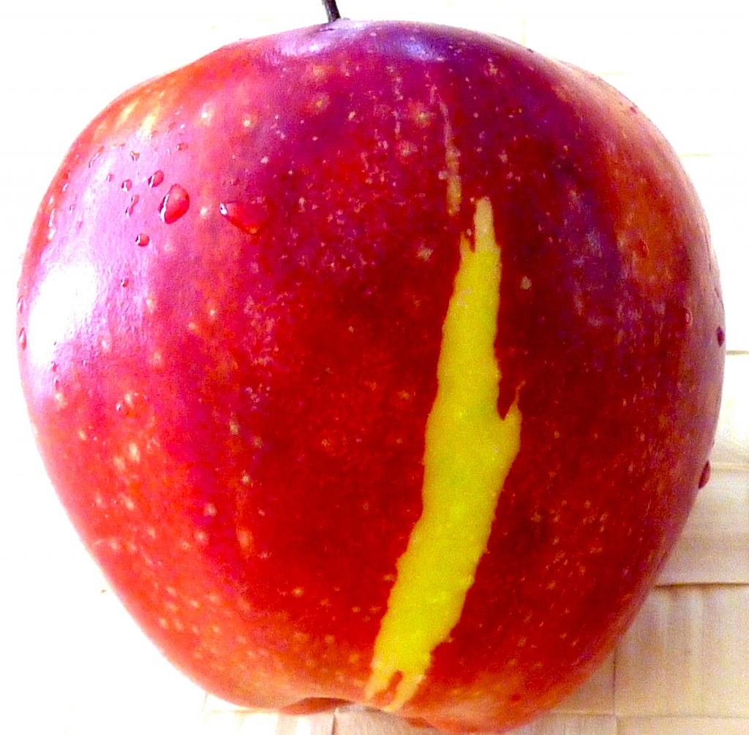](http://www.jajsem.com/lide-jsou-prolezli-cervy-detoxikace/p1020146-4/)

**Další věci, které pomáhají zbavit se parazitů:**   - ostré papriky  - cibule – mnoho zelených jablek (ne kupovaná jablečná šťáva, kde je cukr).  Pektin pomáhá odstraňovat červy. Divoká kořeněná zelenina jako např.  - zelená hořčice   - fenyklové semínko   - olej z oregana   - extrakt z olivových listů   - extrakt z grapefruitových semínek  - Aloe Vera  - koloidní stříbro  - tymián  - Kočičí dráp   - myrha (čechřice vonná)  - hořký meloun je účinný proti roupům

**Půst** - při kterém se jí jen syrový ananas po týdnu pomůže s tasemnicí.

Je dobré při vymýtání červů brát probiotika, jelikož byliny s parazity vytlučou všechno včetně dobrých bakterií.

**Také jíst více vlákniny, která pomůže vyčistit a odplavit mrtvé parazity.**

Myjte své ruce a za nehty každý den.

Konzumujte hodně enzymů obsahující velké množství proteasy, která stravuje proteiny a parazity, bakterie a viry jsou též proteiny.

Upozornění:   Různé druhy parazitů, jejich larvy a vajíčka reagují na jiné vypuzení ! ! !

**Je nutné udržovat zásadité prostředí v těle, jelikož jinak se parazité neustále usazují a množí ! ! !**

Denně spolkneme tisíce či desetitisíce vajíček pouze vdechováním ! ! !   Jsou absolutně všude…

**POZNÁMKA: Druhá polovina článku (Co jíst pro vypuzení parazitů) je překopírovaná část překladu z knihy Markuse Rothkranze: HEALYOURSELF 101 (převzato z překladu www.jajsem.com), což autorka článku neuvedla!!!**

Autor článku: ing. Hana Bláhová

ZDROJ druhé poloviny článku:  **Markus Rothkranz: HEALYOURSELF 101 (překlad použit z www.jajsem.com)**

Převzato z: <http://www.cestyksobe.cz/lide-jsou-prolezli-cervy-detoxikace-ab1623/>

[www.jajsem.com](http://www.jajsem.com)